# A person posing for the camera Description automatically generated壹、簡歷

## 一、個人簡介

|  |  |
| --- | --- |
| **姓名** | 吳邦寧 |
| **專長** | C++ and Algorithm、專案開發 |
| **興趣** | 游泳、廚藝、跆拳道(黑帶) |
| **Github** | <https://www.github.com/lawrence910426> |

## 二、競賽成績和檢定成績

圖 1 ▲ 吳邦寧

|  |  |
| --- | --- |
| 比賽、檢定名稱 | 成績、得分 |
| 新北市資訊學科能力競賽 | 新北市第三名 |
| 全國資訊學科能力競賽 | 全國第十七名、全國三等獎 |
| APCS | 實作4/5、觀念5/5 |
| cpe | 5/7題、Rank 25th/2148 |
| NPSC全國網際網路程式競賽 | 全國第七 |
| 成大 T貓盃 | 全國第一 |
| 新北市中小學科學展覽會 | 優等 |
| TOEIC | 840分 |
| 全民英檢 | 中級初試通過 |
| 學測英文聽力 | A級 |

## 三、專案作品

|  |  |
| --- | --- |
| 午餐系統相關專案 | 說明 |
| 午餐系統 | 全台灣唯一一個由學生自行開發的點餐系統 |
| 後台核心 | 整套系統的核心，由php + MySQL製成 |
| 網頁前端 | 一個由HTML + CSS + JQuery製成的使用者介面 |
| 廠商前端 | 由 .Net C# 製成的使用者介面，連結Excel |
| 原始碼 | <https://github.com/dinnersystem> |

## 四、新聞報導

|  |  |  |
| --- | --- | --- |
| 日期 | 新聞報導 | 電視台 |
| 2018.09.17 | <https://bit.ly/31i42HR> | 聯合報 |
| 2019.09.18 | <https://www.youtube.com/watch?v=blmAQ97L224> | TVBS |
| 2019.10.16 | <https://www.youtube.com/watch?v=mJhDMYjcSYw> | 中天 |

# 貳、特殊表現證明

## 一、多益(TOEIC)

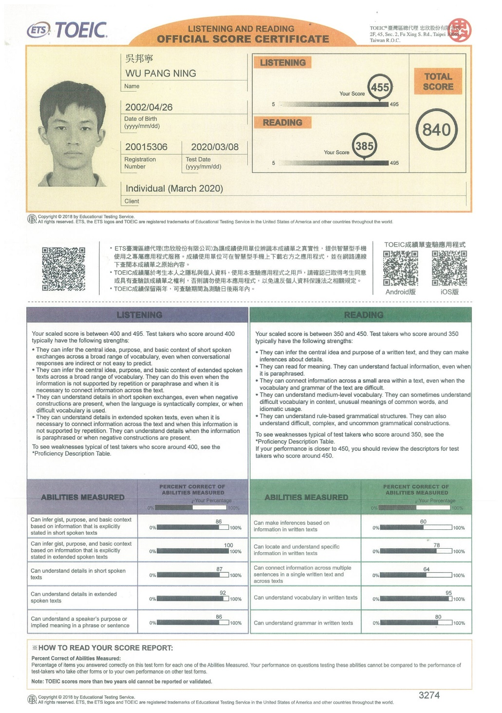TOEIC是一個評斷商業英語能力的測驗，在溫哥華遊學，讓我擁有優良的聽力水平；而平時閱讀BBC以及各式科普文章，也為我奠定良好的的英文閱讀能力。

圖 2 ▲ 多益證書

## 二、新北市資訊學科能力競賽

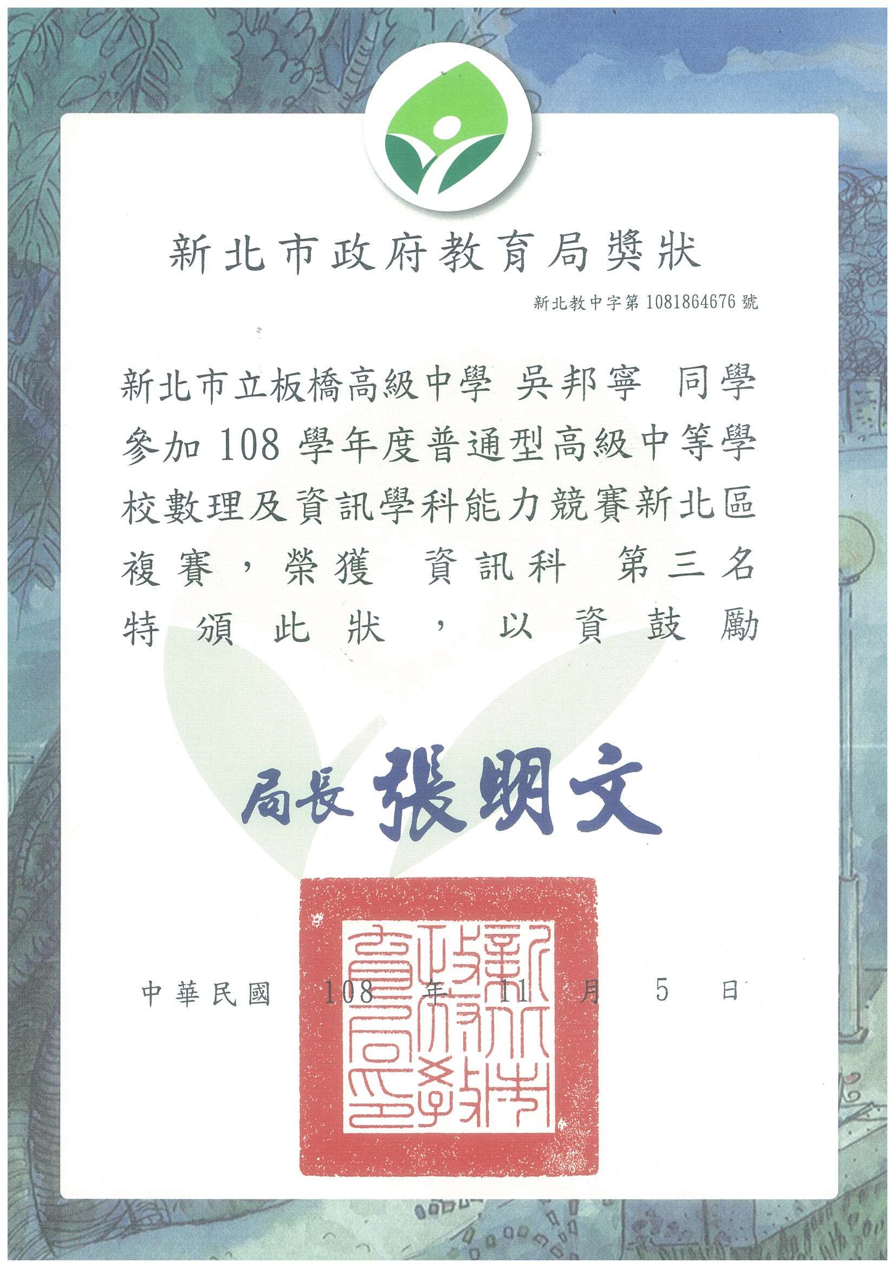 高三第一次參加新北市能力競賽，得到全市第三名。最令我印象深刻的題目是MaxFlow-MinCut定理，這題我使用了Dinic Algorithm來計算最大流 – 最小割，並成為全場唯二解開這題的人。

圖 3 ▲ 新北市賽獎狀

圖 4 ▲ 新北市第三名證書

## 三、全國資訊學科能力競賽

高三時，準備全國能力競賽，使我無暇顧及學業，造成了不盡理想的學業成績；但是，準備全國能力競賽的途中，我學到了關於演算法和資料結構的知識，而這些知識在高中課堂內是學不到的，我想，這些知識才是我所追求的終極目標吧。

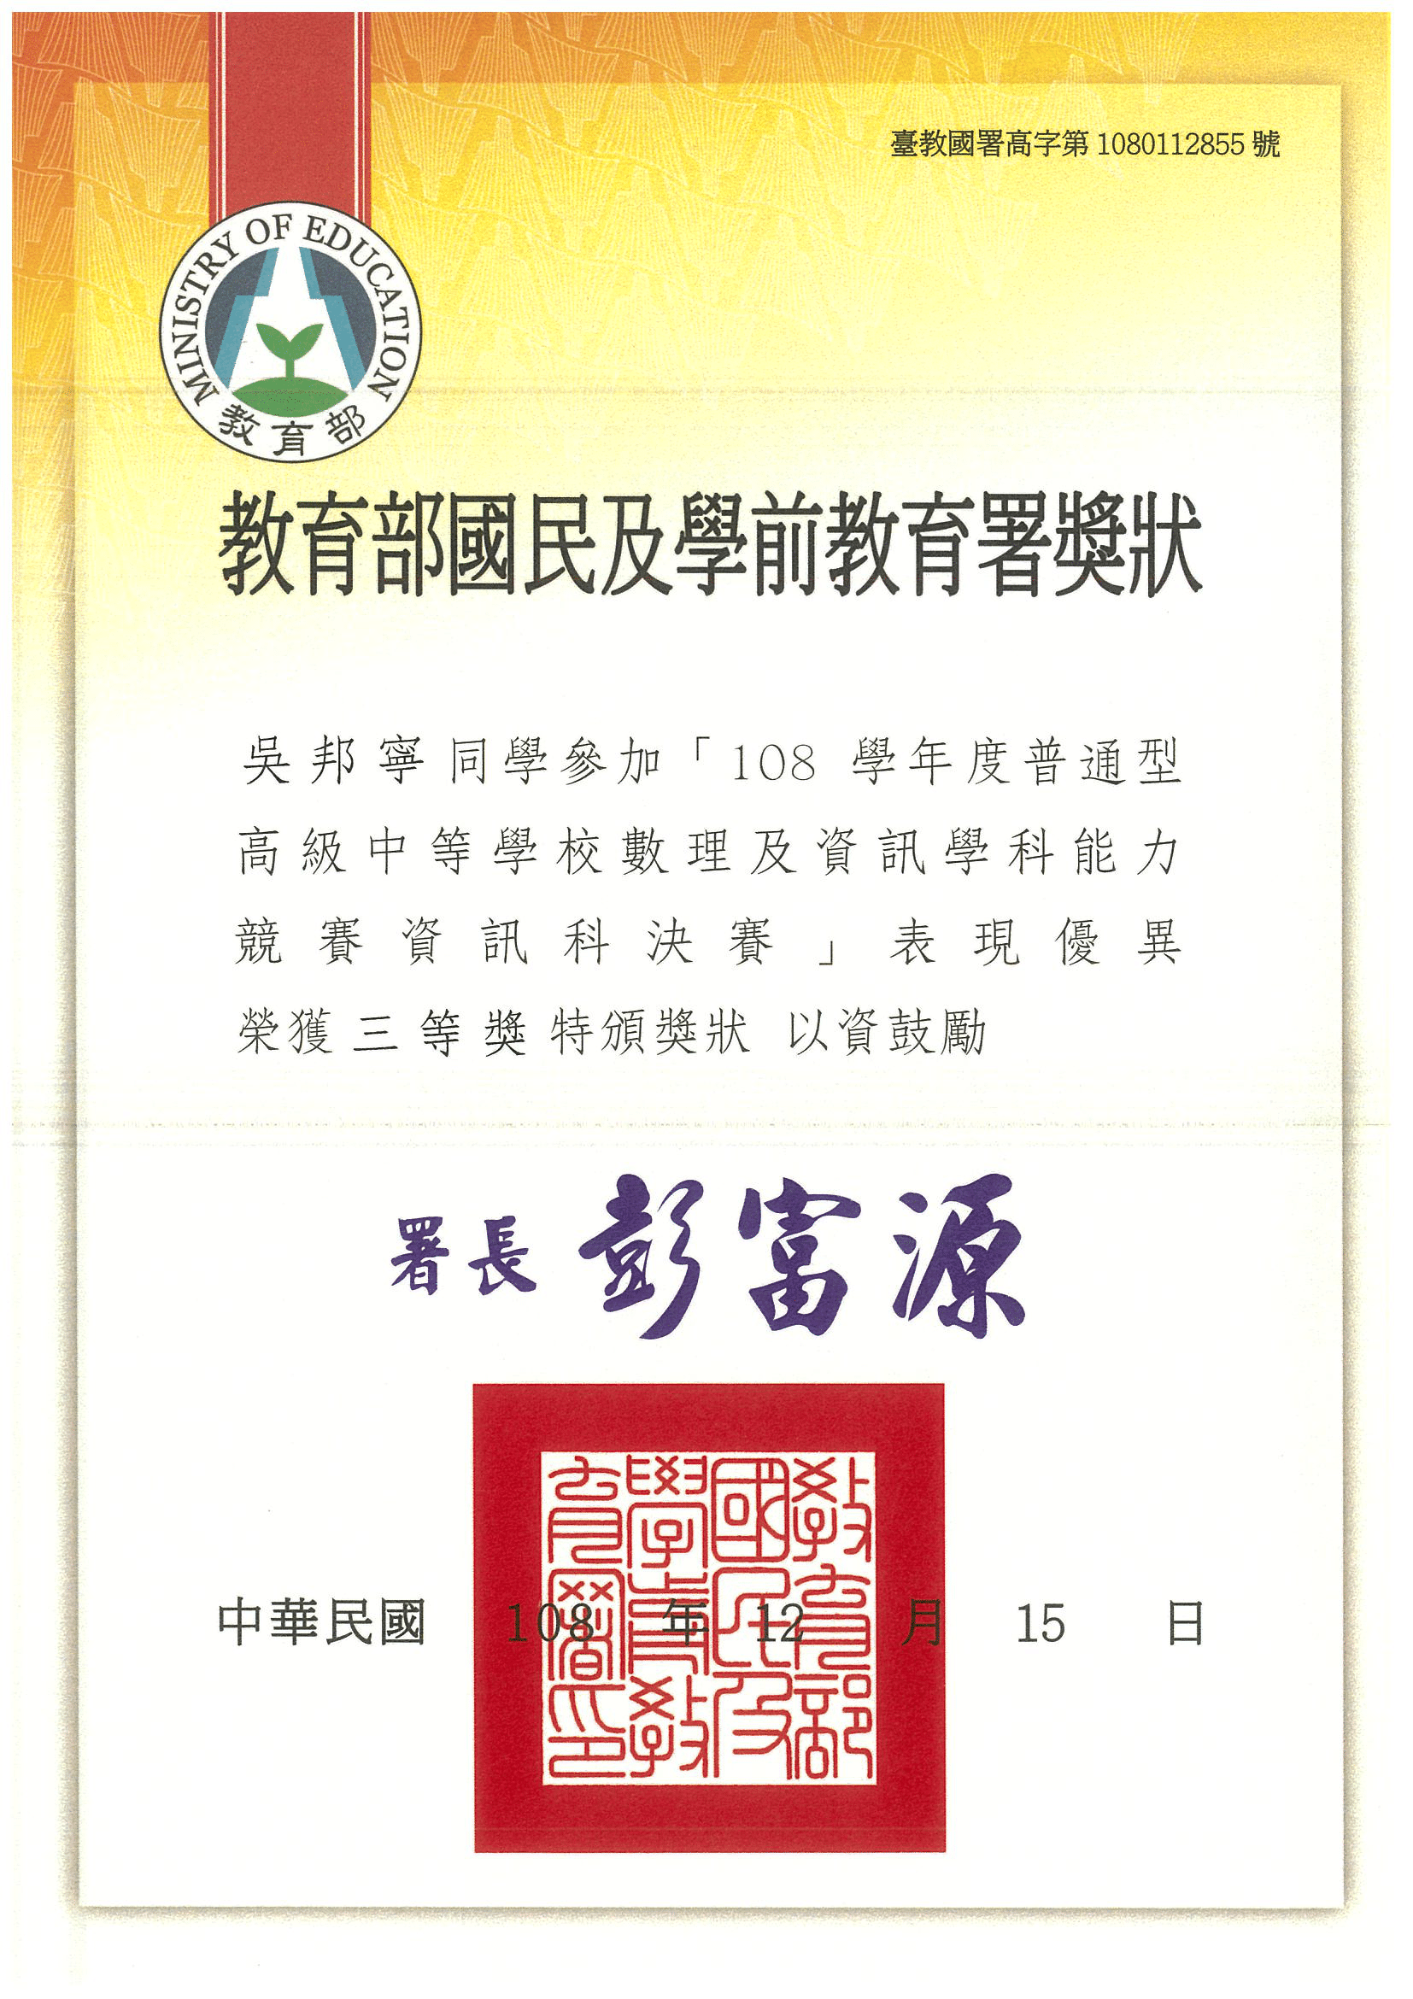最後，我在全國賽得到三等獎的成績，也就是全國第十七名。

圖 5 ▲ 全國賽獎狀

## 四、大學程式先修檢測(Apcs)

圖 6 ▲ 大學程式設計先修檢定

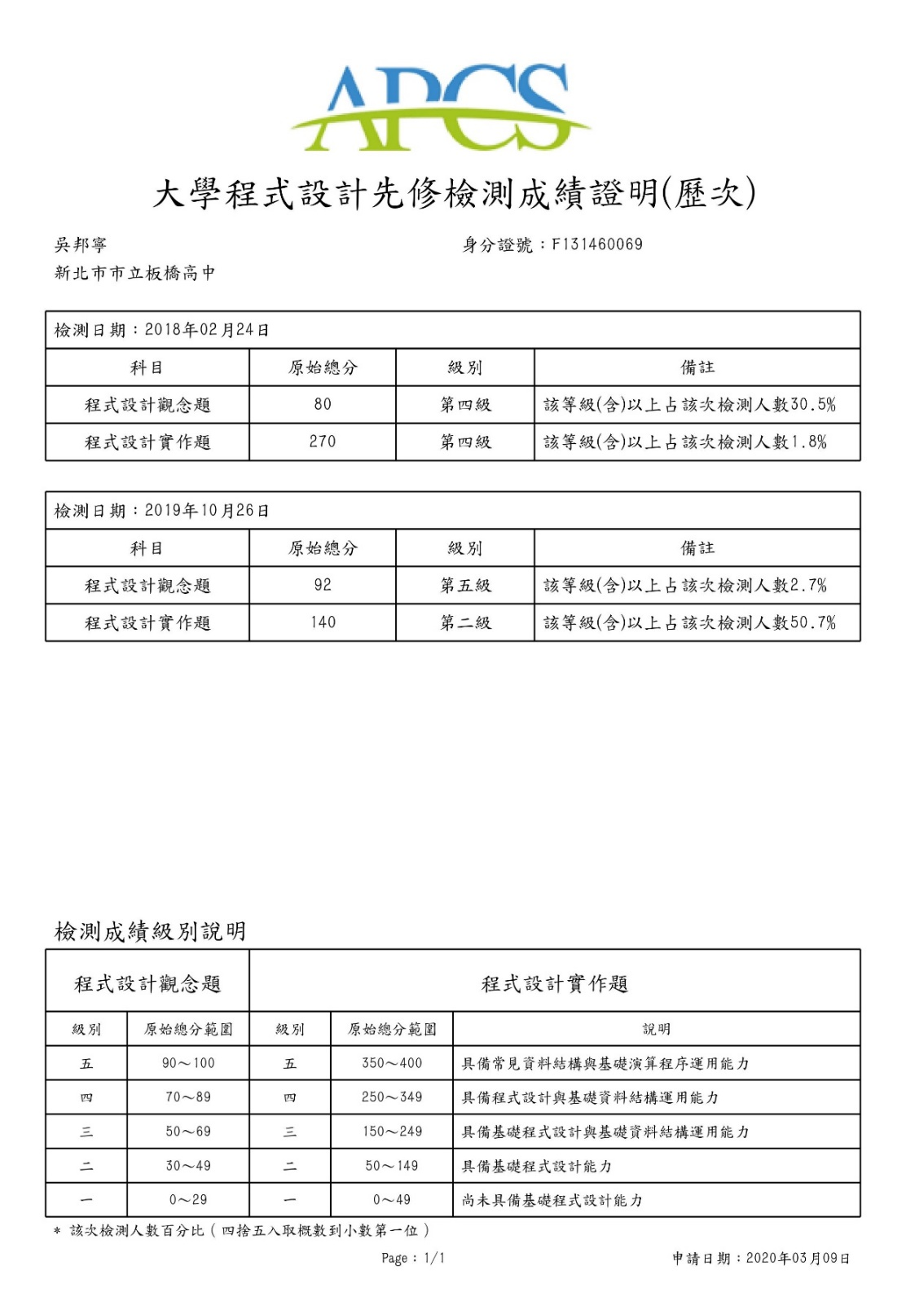高一第一次考Apcs，拿到4/4的成績，這給予我十足的自信，繼續往資訊領域發展；高三最後一次考，在仔細檢查觀念題後，有幸拿到第五級的成績，但是不幸失利於後測，只得到兩分的成績。

圖 7 ▲ Apcs成績單

## 五、大學程式能力檢定

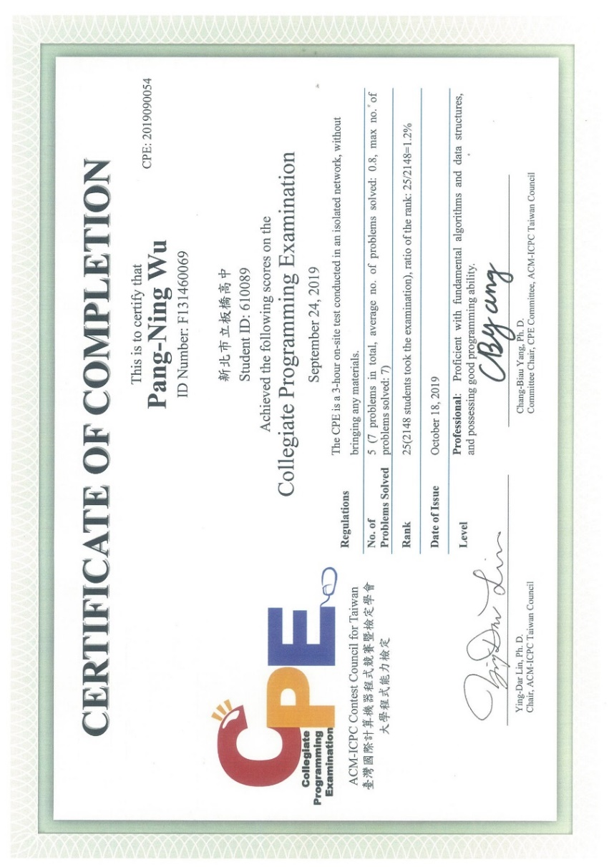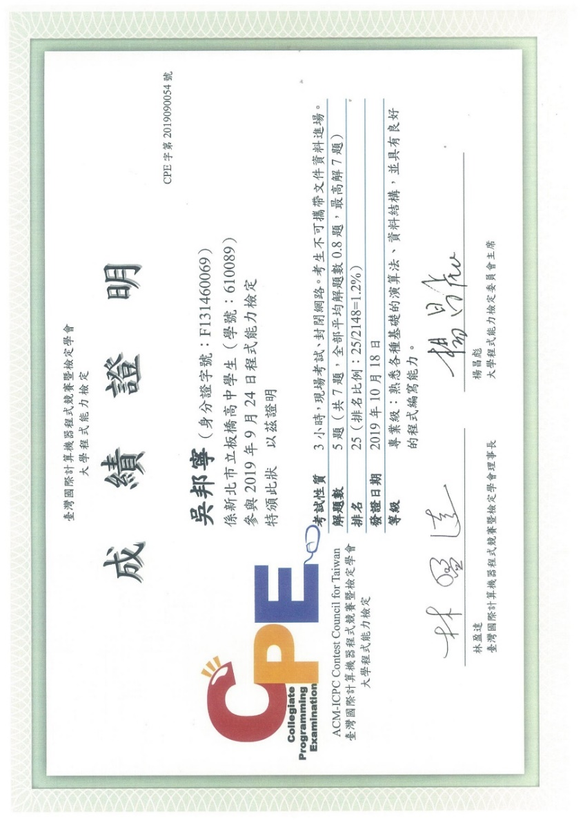CPE是一個能夠證明自己能力的檢定，更是多數資工系的畢業門檻之一，報考CPE不只是為了證書，更是為了證明自己適合資訊工程這條路；我在CPE檢定中獲得了5/7題，代表到達了中央資工畢業門檻(2/7題)的兩倍以上，也獲得了貴系免修計算機概論的資格。

圖 8 ▲ CPE成績單

## 六、金盾獎

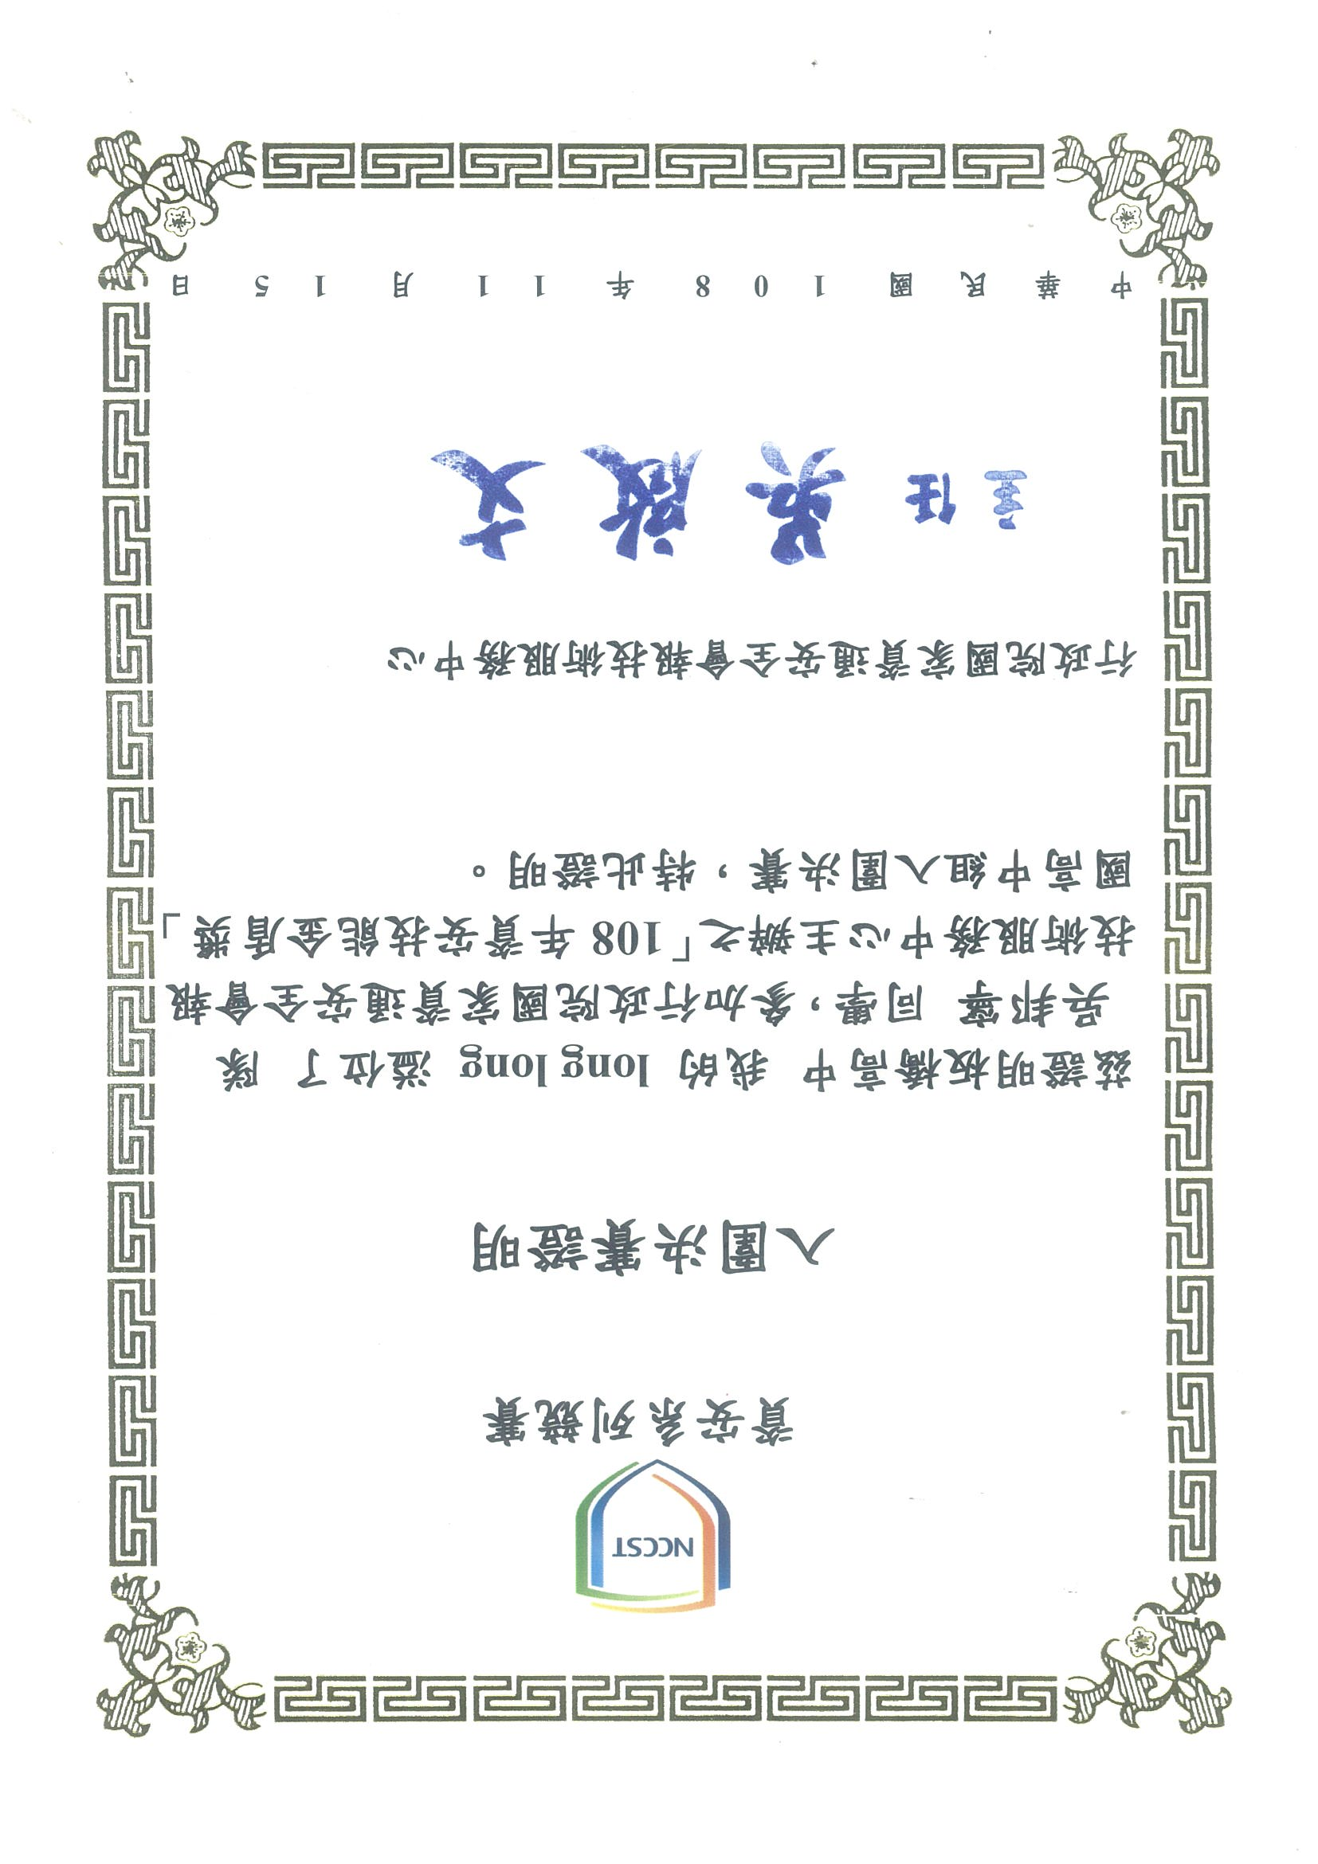 金盾獎是一個高水準的資安競賽，題目包括Misc、Web、Cryptography以及Reverse，這次比賽，我專門處理Cryptography的題目，協助團隊解開Web/Misc的題目，並且成功入圍決賽。

圖 9 ▲ 金盾獎獎狀

## 七、成大資安T貓盃

成大資安T貓盃是成大主辦的資安競賽，這次比賽，我主要負責Cryptography的題目，並與韋詠翔學長一起解開Web相關的題目。與韋詠翔學長組隊打比賽，讓我學到大量資安相關的知識，包括各式的Injection、XSS以及Length extension attack，受益匪淺。

## 八、新北市科展

圖 10 ▲ T貓盃獎狀

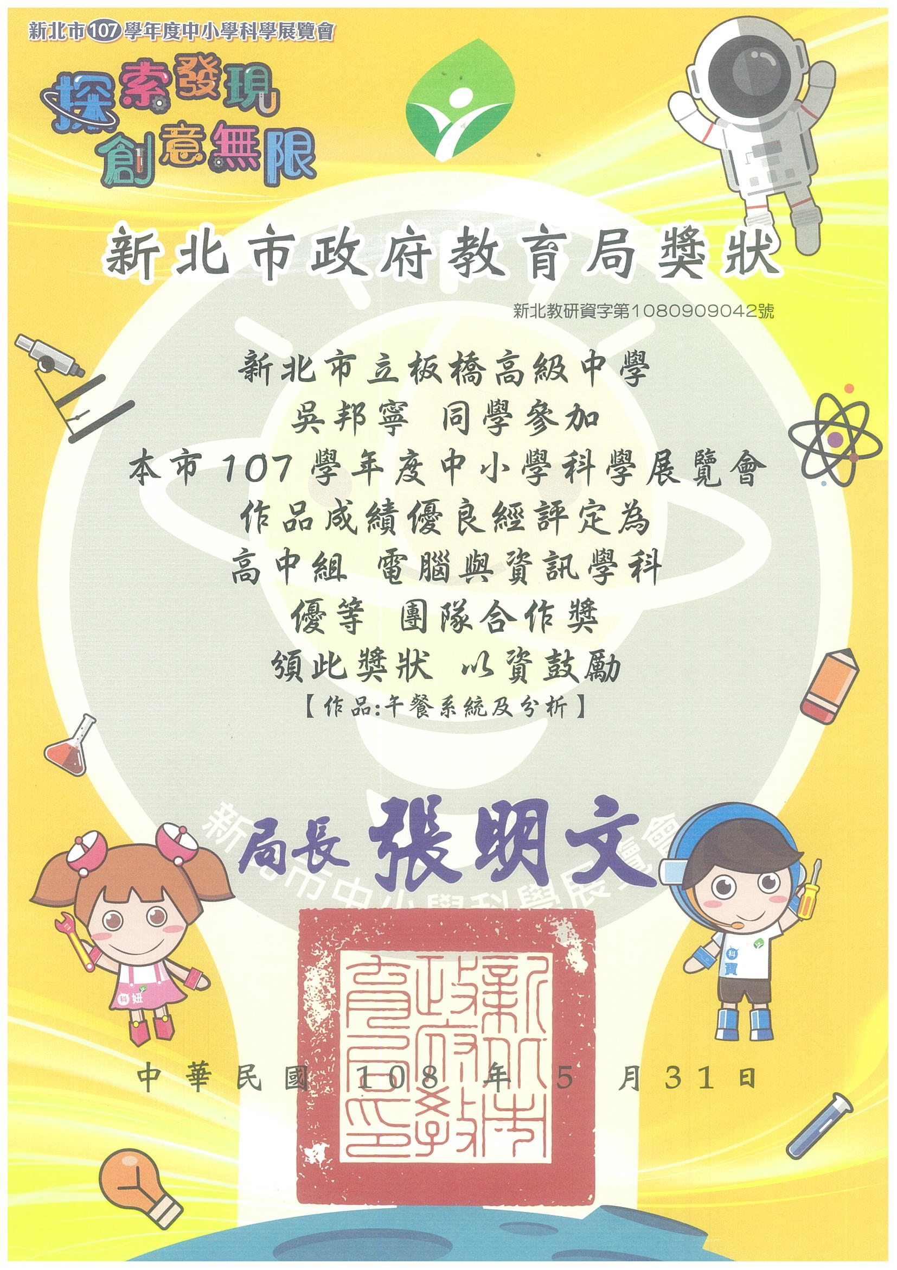 午餐系統每天會累積大量的點餐資料，於是，我們以FCNN(Fully-Connected neural network)建立點餐預測模型，預測明天會有多少人點餐，最後，在新北市科展獲得了優等的成績。

圖 11 ▲ 新北市科展獎狀